**Октябрь 2023г.**

**Муниципальное бюджетное дошкольное образовательное учреждение «Центр развития ребенка – детский сад №3 «Березка» города Новопавловска.**

**Отчёт о проведённых мероприятиях посвящённых единому дню безопасности теме «Заметный пешеход».**

**_____________________________________________________________**

**Подготовила : Воспитатель: Гайчук Л.Н.**

**Конспект НОД по правилам дорожного движения**

**в средней группе.**

**«Световозвращающие элементы. Заметный пешеход»**

**Цель:**предупреждение детского дорожно-транспортного травматизма, способствовать формированию навыка безопасного поведения на дороге.

**Задачи:**

* обучение безопасному поведению на дороге;
* развивать способности детей к ориентировке на улице в темное время суток;
* расширение знаний о световозвращающих элементах;
* развитие познавательной активности, творческого мышления, а также коммуникативных умений и навыков, совместная деятельность в группе, сотрудничество, общение;
* используя разнообразие деятельности детей достижение положительного эмоционального настроя, создание ситуации успеха для каждого;
* развитие логического мышления и зрительного восприятия у детей.

**Педагогические технологии, применяемые на занятии:**

* Технология исследовательской деятельности.
* Информационно-коммуникационные технологии (методы подачи информации с помощью разнообразных мультимедийных программ).
* Здоровьесберегающая технология.
* Технология сотрудничества.

**I. Вводная часть**

**1. Организационный момент**

- Дорогие друзья! Я рада приветствовать вас на нашем занятии.

Хочу вас всех похвалить: вы все такие нарядные и яркие, невозможно ни обратить на это внимание.

Наше занятие будет посвящено тому, как стать заметным пешеходом не только днем, но и в темное время суток.

На адрес нашего детского сада пришло видеописьмо от почтальона Печкина.

«Здраствуйте ребята!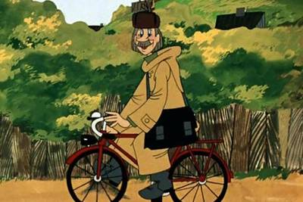

В Простоквашино увеличилось количество автомобилей на дорогах, раньше то и дорог не было, так тропинки. Я переживаю, когда разношу почту или еду на велосипеде: заметен ли я для водителей? Бывает я выхожу на работу рано утром, когда еще темно или возвращаюсь вечером, когда солнце уже садиться. Очень боюсь попасть в опасную ситуацию.»-пишет Печкин. «Я не раз был у вас в гостях и заметил, что вы очень смышленые и находчивые. Может придумаете, как мне стать более заметным для водителей?»

Как же нам помочь Печкину и оградить его беды?

**II. Основная часть**

**1. Практическая работа**

- Давайте проверим светятся ли предметы одежды в темноте при попадании на них света. Мы проведем эксперимент. Что для этого нужно? Я приготовила несколько инструментов -лупы, фонарики ручные

Вместо фар автомобиля мы используем фонарик. Направим луч света на шапку другие предметы. С какими предметами случилось волшебство и элементы на них светились в свете фонаря? Обычная ткань светится в темноте?

И как вы думаете для чего такие элементы используются на одежде?

**2. Беседа по теме**

**Что такое световозврвщающие элементы?**

- Световозвращающий элементы — это маленькие брелоки, значки или ленты, покрытые специальным материалом, отражающим свет, который возвращает свет к источнику. Светвозвращающие элементы – помогают обеспечивать безопасность, быть заметнее для водителей

**3. Физкультминутка «МЫ ШОФЁРЫ»**

Едем-едем на машине *(руками крутим руль)*

Нажимаем на педаль *(ногу сгибаем)*

Пешеходов уважаем *(шаг на месте)*

Газ включаем -выключаем *(руки вперёд и к себе)*

Смотрим пристально мы вдаль *(руку ко лбу смотрим в сторону)*

**4. Виды светоотражателей.**

А) **Световозвращающие подвески**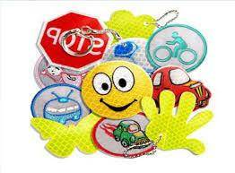

Световозвращающую подвеску можно крепить на одежду, сумку, велосипед или носить в виде брелока.

**Б) Наклейки(фликеры) - световозвращатели**



 Светоотражатели в форме наклеек удобно использовать благодаря клейкой основе, которая надежно удерживает сигнальный элемент на любой поверхности. Наклейка долго сохраняет свой первоначальный вид, ее сложно зацепить и потерять. Удобно - наклеил и забыл.

**В) Браслет (самофиксирующийся световозвращатели)**

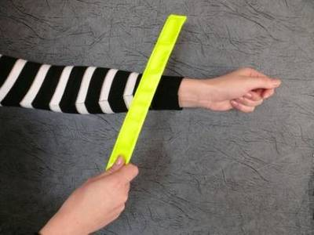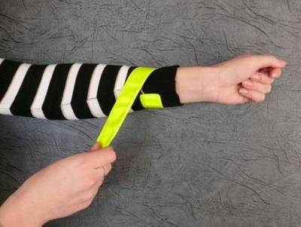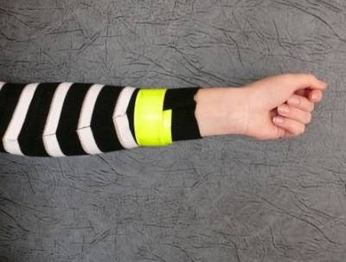

Принцип работы браслета прост - легкого удара по запястью достаточно, чтобы он закрутился вокруг руки.

**Д) Специальная одежда со светоотражающими элементами**

-Многие из вас могли видеть светоотражатели на одежде у дорожных рабочих и сотрудников ГИБДД. Ведь эти люди много времени проводят на дороге и должны себя обезопасить. Но ведь и мы с вами тоже являемся участниками дорожного движения – поэтому мы тоже не должны подвергать себя опасности.

**5. Как носить светоотражатели**

- Закрепляй световозвращающий элемент так, чтобы он мог хорошо освещаться светом фар. Прикрепи светоотражающий элемент на шнурок, который можно привязать к молнии на куртке, ремню или сумке. Можно сразу носить несколько световозвращающих элементов.

Лучше всего он будет виден в районе колена, бедра, а хуже — на головном уборе.

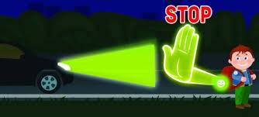

Ношение светоотражающих элементов именно в тёмное время суток обязательно.

**6. Где лучше носить световозвращатель?**

- Чем больше световозвозращателей на вашей одежде, сумках, рюкзаках – тем выше вероятность того, что водитель заметит вас издалека. Крепить световозвращатели можно:

 - на правой или левой руке (а лучше обеих);

- на рюкзаке или сумке, на кармане;

- на перчатках, головных уборах и шарфиках;

- на замке куртки или кофты;

Взрослым лучше всего крепить светоотражатель в районе бедра, детям - в районе груди, чтобы сам светоотражатель был на уровне автомобильных фар, а отражаемый свет хорошо был виден водителю.

**III. Заключительная часть**

**Вопросы для закрепления**

1. Что такое световозвращающий элемент?
2. Кто должен носить световозвращающие элементы?
3. О каких виды световозвращающих элементов вы узнали сегодня?

- Давайте проверим, настоящие ли световозвращающие элементы лежат на столе. (Дети проверяют)

Теперь я вам дам фотографии почтальона Печкина и попробуем разместить световозвращающие элементы так, чтоб он стал заметным для водителей в темное время суток.

Теперь мы можем записать ответное видео для Печкина и отправить ему. Тогда он точно не попадет в беду.

Вы справились ребята, вы все большие молодцы.

Каждый из вас получит маленький сувенир световозвращающий фликер и грамоту «Заметного пешехода».

**Итог**

- Помни, что ты можешь сам предотвратить беду!

Стань заметным!

И пусть твой жизненный путь будет безопасный!

Дети танцуют флешмоб «Смайлики».

